# Oppgave 1: Terningkastspill

Lag et grensesnitt som det vist under:

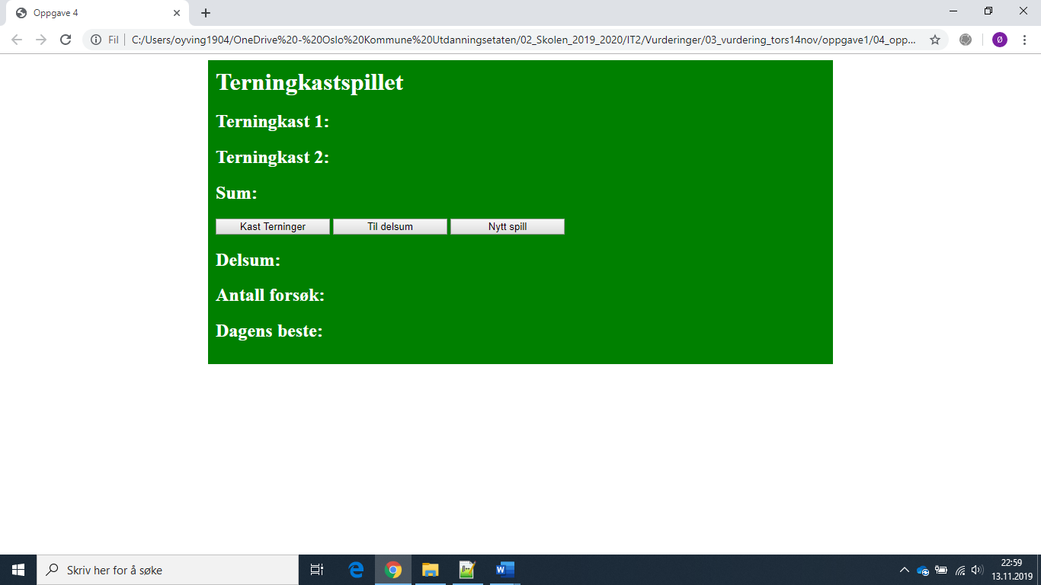

Du skal utvikle en enkel terningkastapplikasjon som skal virke på følgende vis:

Man starter med å kaste to terninger og registrerer summen. Man har til sammen fem kast og målet er å få størst mulig sum på tre av kastene. Etter hvert kast må man avgjøre om (del)summen skal legges inn i totalen eller forkastes.

Spillet må altså kunne gjøre følgende:  
1) Vise resultatet av et terningkast. Antall øyne på hver terning og samlet antall øyne for et kast.

2) Avgjøre om summen fra 1) skal legges inn i totalsummen eller om den skal forkastes. Hvert kast kan legges til delsummen kun en gang.

3) Holde orden på antall forsøk og antall delsummer slik at man for hvert spill kun har fem forsøk og 3 delsummer

4) Gi passende tilbakemeldinger underveis i spillet.

5) Holde orden på resultatene slik at dagens beste hele tiden vises i skjermbildet.

# Oppgave 2: Minilotto

Lag et grensesnitt omtrent som vist under:

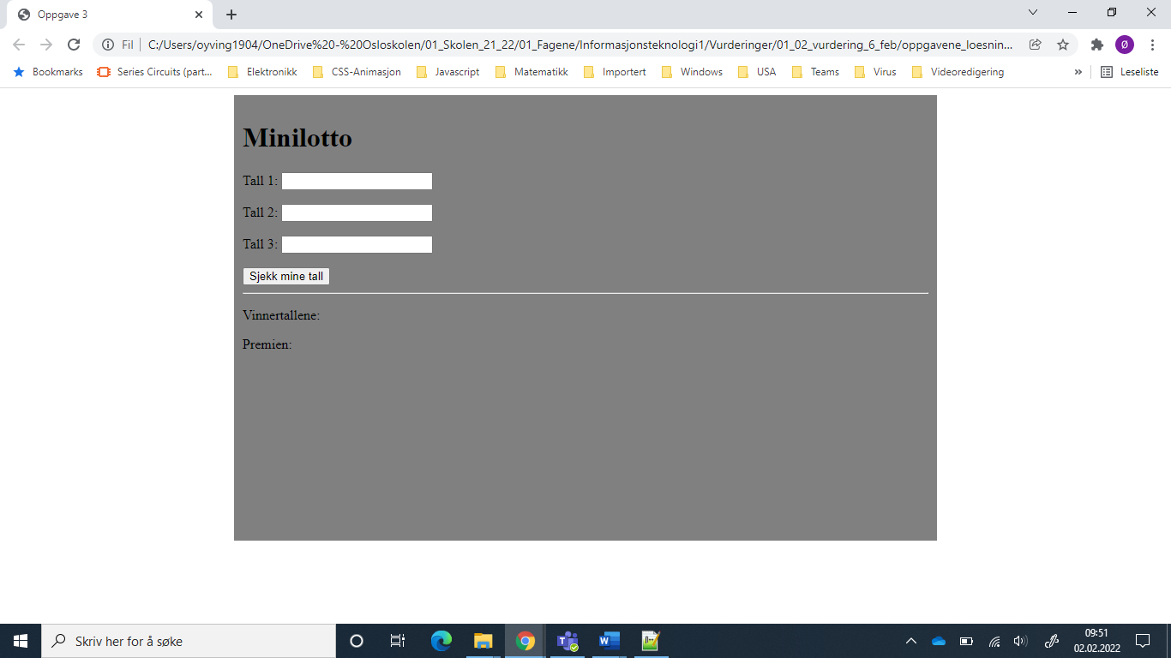

Følgende regler gjelder:

* Bruker taster inn tre tall, et i hvert av de tre tekstfeltene.
* Samme tall skal ikke kunne tastes inn mer enn en gang.
* Kun tall mellom 1 og 15 er lovlige, 1 og 15 kan brukes.

Så, når bruker trykker på knappen ***Sjekk mine tall*** skal følgende skje:

* Sjekk om tall er tastet inn korrekt
* En *for*-løkke *fyller* en array med navn ***mulige*** med tallene 1 til 15.
* Fra array’en mulige skal trekkes ut tre tall og disse skal plasseres i array’en ***vinnertallene***. Samme tall skal ikke kunne trekkes ut mer enn en gang.
* Vinnertallene i array’en ***vinnertallene*** skal vises etter Vinnertallene i grensensnittet(!).
* Så skal det telles opp hvor mange riktige tall spilleren har. Og:
  + 3 riktige gir en premie på 1 000 000 kr
  + 2 riktige gir en premie på 1 000 kr
  + 1 riktig gir en premie på 1 kr.

Ingen rette gir en bot på 1000 kr.